„Szabadság, itt hordozta hős / zászlaidat az ifjuság!”
(Szabó Lőrinc: Meglepetések)

Felhívás
városi versmondó versenyre

A II. Rákóczi Ferenc Könyvtár
az 1956-os forradalom és szabadságharc 67. évfordulójának tiszteletére
versmondó versenyt hirdet
miskolci diákok számára két korosztályban.

- az általános iskolák 7-8. osztályai és az annak megfelelő középiskolai évfolyamok tanulói
- 9-12.évfolyamos középiskolai tanulók

A verseny ideje: 2023. október 19., csütörtök 13 óra

Helyszíne: II. Rákóczi Ferenc Könyvtár Központja
(Miskolc, Görgey u. 11.)

Nevezési határidő: 2023. október 12., csütörtök 16 óra

A nevezési lapokat a II. Rákóczi Ferenc Könyvtár honlapjáról lehet letölteni (www.rfmlib.hu) A nevezéseket a szavaloverseny@rfmlib.hu címre kérjük beküldeni!

A versek kiválasztásához a könyvtár honlapján megtalálható ajánló irodalomjegyzék is segítséget nyújt!

Díjazás: a versenyben résztvevő valamennyi tanulót jutalmazzuk.

A helyezésekről szakmai zsűri dönt.

Szeretettel várjuk a versenyzőket, pedagógusokat, szülőket, érdeklődőket!

Miskolc, 2023. szeptember 05.

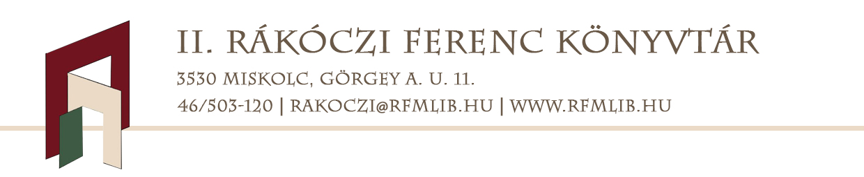
Jelentkezési lap

Jelentkezem a II. Rákóczi Ferenc Könyvtár által az 1956-os forradalom és szabadságharc tiszteletére meghirdetett városi szavalóversenyre.

Név:……………………………………………………………………………...

Telefonszám: …………………………………………………………………….

E-mail: …………………………………………………………………………..

Kategória (osztály):……………………………………………………………..

Lakcím:………………………………………………………………….……...

………………………………………………………………………………….

Iskola neve:

………………………………………………………………………………...

………………………………………………………………………………….

Iskola e-mail, telefon:……………………………………………………………

Felkészítő tanár neve:…………………………………………………………...

E-mail, telefon:………………………………………………………………….

Választott vers szerzője, címe:…………………………………………………..

…………………………………………………………………………………...

